المرأة المغربية كموضوع بصري في سوسيولوجيا السينما
محاولة نقدية لتأسيس معرفة تتجاوز النقد الجمالي
Moroccan Women as a Visual Subject in Sociology of Cinema:
A Critical Endeavor to Establish knowledge beyond Aesthetic Criticism
Hamza ANDALOUSSI
د. حمزة الأندلوسي
جامعة الحسن الثاني الدار البيضاء المغرب
hamza.andaloussi-etu@etu.univh2c.ma

تاريخ الاستلام: 05 /01/2022 تاريخ القبول 22/04/2022 تاريخ النشر: 01/07/2022

ملخص:
نَرُومُ من خلال هذه الدراسة استقراء ما تُتِيحُه البيبليوغرافيا البحثية حول موضوع أفلام المرأة وقضايا الجندر في السينما، إذ سَنَعْمَدُ على تحليل الدراسات المتوفِّرة بشكل نقدي، وذلك بغية الوقوف على حدود ما كُتب حول الموضوع. والحال أن مراجعاتنا النقدية قد قادتنا إلى الخروج باستنتاج مفاده أن حقل الدراسات السينمائية في العالم العربي عامةً والمغرب خاصةً لا يزال يُعاني من شُحٍّ على مستوى الكم، فقلة قليلة هم الباحثون في العلوم الاجتماعية الذين يهتمون بموضوع السينما والثقافة البصرية، وظواهرها المركبة، التي تلتقي فيها رهانات المخرجين وجمالية أعمالهم مع تطلعات الجمهور وردود أفعالهم. زيادة على ذلك، سنحاول في هذه الدراسة بَيَان الدواعي الواقعية التي تستدعي توجيه بوصلة البحث نحو الاهتمام بقضايا السينما، كما سنحاول إثبات الفعالية العلمية لسوسيولوجيا السينما كمبحث بمقدوره تجاوز أحكام القيمة التي تتخلل كتابات النقد الفني حول سينما المرأة، وبمقدوره أيضا تجاوز القصور الذي يَسِمُ المقاربات السيميولوجية التي تَحْصِرُ نفسها في تحليل المضمون الداخلي للأفلام فقط.
كلمات مفتاحية: المرأة والسينما، سوسيولوجيا السينما، أنثروبولوجيا الصورة، أفلام المرأة.

Abstract:
Through this study, we aim to examine what the research bibliography provides on the subject of the portrayal of women and gender issues in films. We will critically analyze the available studies so that we could probe into the limits of what has been written on the subject so far. In fact, our critical reviews have led us to infer that the field of film studies in the Arab world in general and Morocco in particular are still experiencing a scarcity at the quantitative level. Actually, there are very few researchers in sociology who are interested in the field of cinema and visual culture, and their complex phenomena, in which the aspirations of directors and the aesthetics of their works meet the expectations and reactions of the audience. Furthermore, we will try in this study to show the realistic motives that require directing the research compass towards giving more importance to cinema issues. We will also try to prove the scientific effectiveness of "cinema sociology" as a study that can go beyond the value judgments that normally occur in the writings of art criticism about women’s cinema, and which can also overcome the deficiency that characterizes semiological approaches which confine themselves to analyzing the internal content of films only.
Keywords: Women & Cinema, Sociology of Cinema, Visual Anthropology, Women Movies.

مقدمة:
لقد شهدت السوسيولوجيا في المغرب تراكما هاما من حيث الكم والكيف، وذلك منذ بداياتها في العقد الرابع من القرن العشرين، حيث اتسعت دائرة مواضيعها لتحيط تحديدا بالطابوهات الاجتماعية الثلاث: السياسة والدين والجنس، لهذا فهي بتعبير بورديو "علم مزعج ". في ذات السياق، نُنَبِّهُ إلى أن الحقل الفني ظل موضوعا على هامش المشاريع السوسيولوجية المغربية، وهذا ما يُمَثِّلُ بالنسبة إلينا فجوةً تتصل بغياب الاهتمام بالمشكلات التي يطرحها النسق التداولي الفني بالمغرب، سواءَ تعلق الوضع بدراسات الفاعل الفني وتأثيره الممكن في المجتمع، أو بدراسات المحتوى الفني، والتي ظلت حكرا على النُّقَّاد من غير الأكاديميين، وفي أفضل الأحوال لَقِيَتْ اهتماما لا بأس به من طرف الباحِثِين في حقلي فلسفة الجمال وسيميولوجيا الصورة؛ دون إغفال الدراسات التي تُعْنَى بمسألة التلقي والتفاعل الدينامي بين المادة الفنية والفئة المتلقية لها.
تُعْتَبَرُ إذن الفجوة المتمثلة في احتشام الدراسات السوسيولوجية التي تُعنى بالظواهر الفنية دافعا لنا في الإقدام على إعداد هذه الدراسة، والتي نحاول من خلالها المساهمة في إغناء حقل "بِكْر"ٍ لا يزال يحتاج في المغرب إلى سَبْرِ أغواره الميدانية، كما يحتاج أيضا إلى تشكيل عُدَّةٍ مفاهيمية ومنهجية تَسمح ببلورة نظريات سوسيولوجية تَفْهَمٌ وتُفَسِّرُ الديناميات الاجتماعية المتصلة بالتفاعل القائم بين الفاعلين في الحقل الفني والجمهور أو الفئة المتلقية.
أسئلة الدراسة:
إذا كان الباحثون والابستمولوجيون في العلوم الفيزيائية يَقْصِدُونَ بتحديد "المشكلة" الوقوف على الحدود التفسيرية للنماذج النظرية، وكذا إثبات وجود ظواهر طبيعية تنفلت عن القوانين الموضوعة للتفسير؛ فالباحثون في العلوم الإنسانية يُطْلقون اصطلاح الإشكالية على جملة التحديدات الخاصة بالأنشطة التي سيباشرونها من أجل الإجابة عن أسئلة تثير اهتمامهم ولها صلة بالواقع الاجتماعي (Gosselin, 1994, p.122). إن اهتمامنا بالبحث في موضوع الصورة السينمائية للمرأة في الأفلام الروائية المغربية مَرَدُّهُ أولاً اعتبار هذه الأفلام "ظاهرة" تستوجب فهما وتفسيرا، أما القول بأنها تدخل ضمن نطاق "الظواهر الاجتماعية"، فيرتبط بـ"الكتلة الكمية البارزة" التي تحتلها هذه النوعية من الأفلام، خصوصا في العقدين الأخيرين، ولتوكيد ذلك قمنا بجرد إحصائي يُبْرز المكانة التي تحتلها هذه الأفلام ضمن الحصيلة السينمائية لكل سنة، مع توضيح التطور الكمي الذي شهدته هذه الأفلام منذ سنة 2000 إلى غاية سنة 2018.
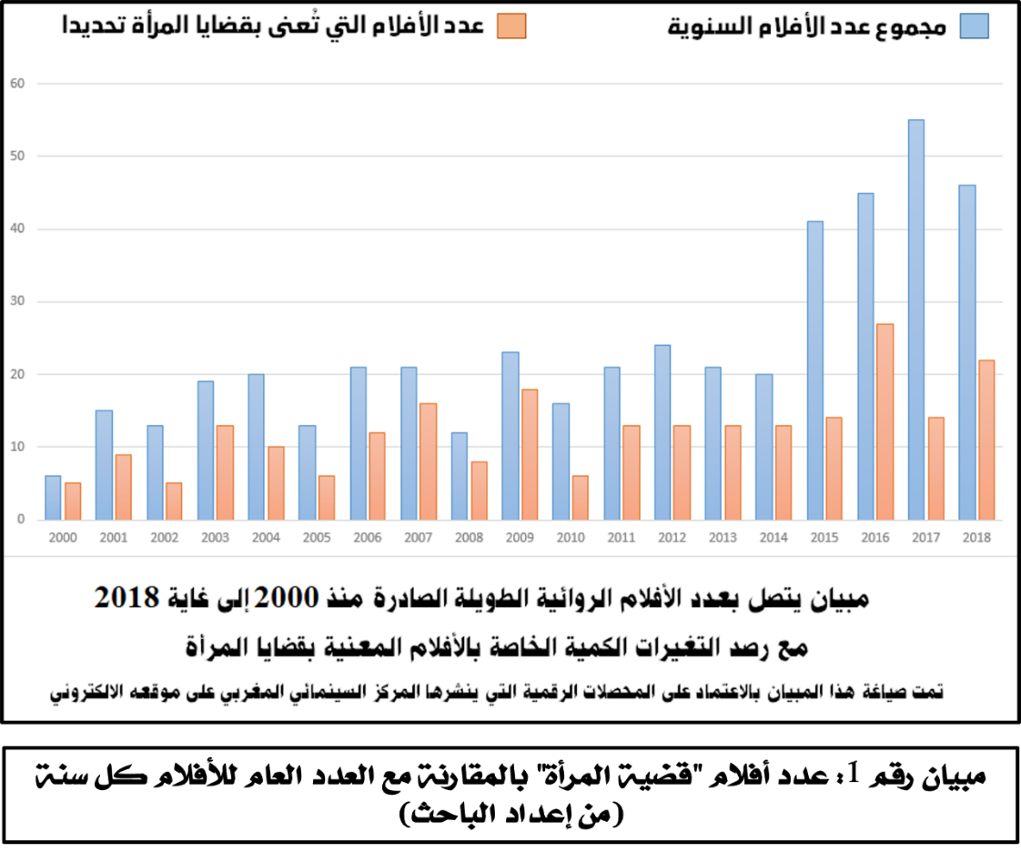
يُبرِز هذا المبيان أن عدد الأفلام الروائية الطويلة المعنية بقضايا المرأة يُمَثل نصف مجموع الأفلام الصادرة كل سنة، وذلك على مدار خمسة عشر موسما سينمائيا من أصل تسعة عشر. إن هذه الإحصائيات كفيلة بتوكيد الحضور الطاغي لأفلام المرأة في المشهد السينمائي المغربي، والذي يرتفع بهذه النوعية من الأفلام إلى مصاف "الظاهرة" بسبب بروزها الرقمي، وهذا مبرِّرٌ نراه قويا ودافعا إلى دراسة هذه الأفلام، فالسوسيولوجيا تَعْمَدُ إلى إدراج الوقائع الاجتماعية ضمن دائرة أبحاثها، خصوصا تلك التي ترتقي إلى مصاف "الظواهر".
نُشير كذلك إلى أن الارتفاع في عدد "أفلام المرأة" يتوازى مع الارتفاع العام الذي شهدته الصناعة السينمائية بالمغرب مع مطلع سنوات 2000، لهذا نُحدد هذه الظاهرة ضمن سياق مخصوص زمنيا، فالدراسة تُعْنَى فقط بهذه الأفلام الروائية الصادرة ضمن المجال الزمني (2000؛2018)، وذلك وِفْقاً للأسئلة الموَجِّهَة التالية: هل ينخرط الباحثون في حقل العلوم الإنسانية بشكل جاد في ورش تفكيك وتحليل التفاعلات الناجمة عما تثيره السينما من قضايا مجتمعية؟ كيف يستقرؤون رهانات المخرجين المهتمين بقضايا المرأة وإشكاليات الجندر؟ ما هي المقاربات التي يعتمدون عليها في فهم وتفسير ديناميات الحقل السينمائي؟ وأي حدود ومزالق تسقط فيها هذه الدراسات؟ ما الموقع الذي يجب أن تحتله السوسيولوجيا في إطار مبحث "المرأة والسينما"؟
المنهجية:
نُصَنِّف هذه الدراسة ضمن حقل سوسيولوجيا السينما، وهي دراسة نعتبرها من الناحية "الابستمولوجية" محاولةً نقديةً نبتغي من خلالها فهمَ وتفسير ظاهرة "بِكْرٍ" لا تتوفر معلومات علمية وافية حولها، وقولنا بندرة الأبحاث السوسيولوجية حول قضايا السينما يُمكن توكيده بالاستناد على البيبليوغرافيا الورقية المتوفرة، وعلى القواعد العالمية للبيانات من قبيل "غوغل سكولار"، "تايلور وفرانسيس"، "كيرن"، "أوبن إيديشن"، و"جي ستور".
تجب الإشارة إلى أن الدراسة تُعْنَى بشكل خاص بموضوع "صورة المرأة في السينما المغربية"، والذي نقاربه من خلال "أسئلة انطلاق"، سنجيب عنها عبر تطبيق منهج بيبليوغرافي إحصائي وتحليلي في آن معا، إذ سنعمل في هذا الصدد على استقراء أهم الدراسات والأبحاث المتوفرة حول الموضوع، بالاعتماد على تقنيات مختلفة، كالتكميم والتصنيف والمقارنة، وكذا بناء الجداول والمبيانات الإحصائية الدَّالة؛ وكُلُّهُ في أفق التَّمَكُّن من تحديد الفجوات الممكنة، والمتصلة بالحدود الابستمولوجية لهذه الدراسات، سواء تعلق الأمر بالمسائل التي أغفلتها، وكذا الثغرات التي تتخلل المنهجيات المُستعمَلَة في هذه الدراسات.
1. استقراء إحصائي لوضعية البحث العلمي في مبحث "المرأة والسينما"
لا يُمكن بادئ ذي بدء إلا الحكم بندرة الدراسات السوسيولوجية حول الفن، بينما تحديد الموضوع وتوجيهه حصرا نحو السينما، فذلك أكثر ندرة وفقرا؛ وقد اعتمدنا في حكمنا هذا على المراجع والدراسات التي تم استخلاصها من قواعد البيانات الخاصة بأكبر مكتبتين في المغرب، وهما المكتبة الوطنية بالرباط ومكتبة مؤسسة آل سعود للعلوم الاجتماعية والدينية بالدار البيضاء، زيادةً على انفتاحنا على المادة البيبليوغرافية التي تم جردها بالاعتماد على أهم محركات البحث الأكاديمية على الأنترنت.

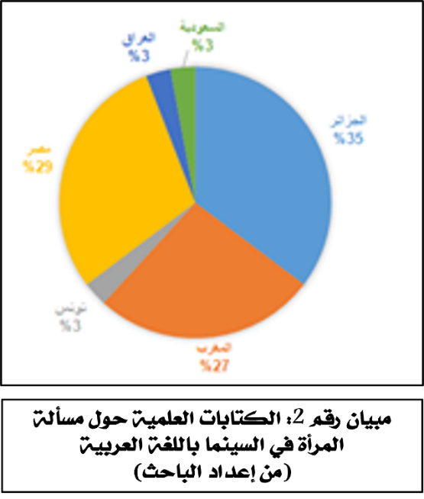
يَخْلص استقصائنا البيبليوغرافي الموسع إلى استشفاف ندرة الكتابات العلمية باللغة العربية حول مسألة المرأة في السينما، مع التأكيد على انفتاح لا بأس به على هذه الثيمة الدراسية من طرف باحثي بلدان الشمال الإفريقي، خصوصا الجزائر والمغرب ومصر.
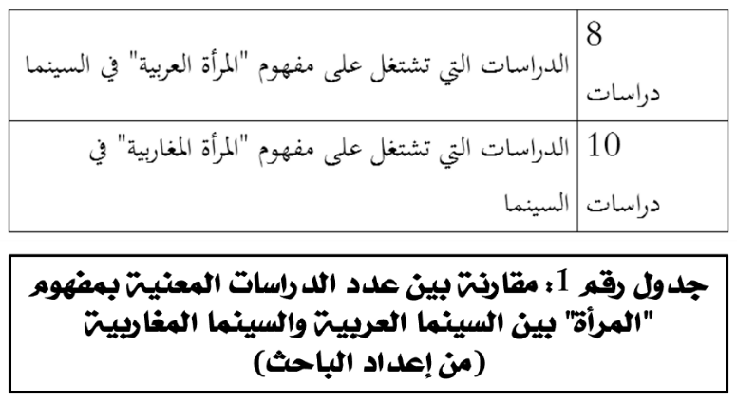
يتأكد أكثر اهتمام بلدان الشمال الإفريقي بمسألة "الصورة السينماتوغرافية للمرأة" عندما نقارن بين عدد الدراسات التي اهتمت بثيمة "المرأة العربية في السينما" وثيمة "المرأة المغاربية في السينما"، وذلك لأن الدراسات العلمية المعنية بالمرأة المغاربية تتفوق من حيث العدد، وإن بشكل طفيف على الدراسات المعنية بالمرأة العربية.
يتبوأ المغرب مقارنة ببقية البلدان العربية مرتبة الصدارة فيما يخص الانشغال البحثي بالموضوع، حيث نلحظ تنوعا لغويا على مستوى الدراسات المعنية بقضية المرأة والسينما، فالكتابات حول الموضوع تحضر باللغتين الفرنسية والانجليزية كذلك، إلا أن كَمَّ هذه الأبحاث يظل محتشما، مما يُغَيِّبُ إمكانية حدوث تراكم معرفي كافٍ يسمح بتأسيس فرع معرفي مستقل يُعنى بالسينما عامةً وبقضايا الصورة والجندر بصفة خاصة.
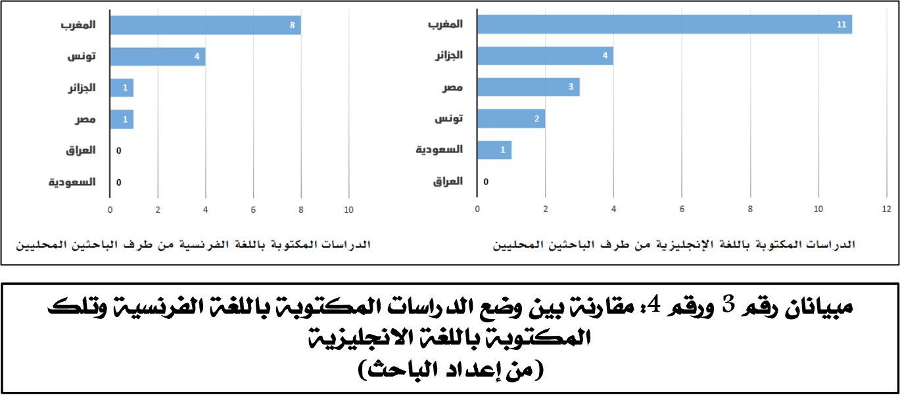
في ذات السياق، تتفوق الجزائر فيما يخص إنجاز أطروحات جامعية تُعنى بالموضوع المبحوث، حيث تم جرد ثمانية أبحاث جامعية تم تخصيصها لمعالجة صورة المرأة إما في تجربة سينمائية لمخرج بعينه، أو في عينة من الأفلام المحدودة جدا، بينما لم يَخْلُص التحري البيبليوغرافي الذي قمنا به فيما يخص المغرب إلا إلى إحصاء أربعة بحوث جامعية فقط، وكلها أطروحات للدكتوراه تنتمي حصرا لحقل الدراسات اللغوية الأجنبية، حيث ترتبط جميعها بمختبرات جامعية للغتين الفرنسية والانجليزية.
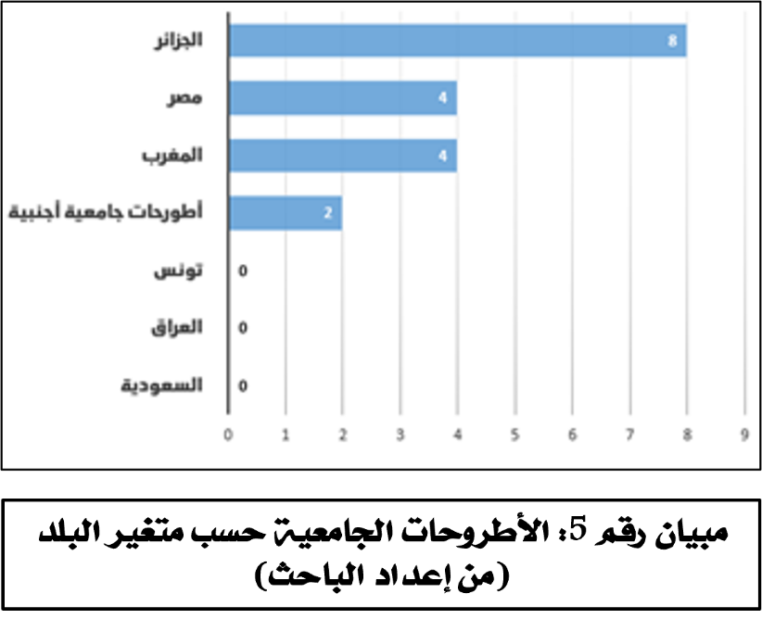
يمكننا أن نخلص انطلاقا من عمليات التحري البيبليوغرافي الآنفة الذكر إلى نتيجة مؤداها ندرة الكتابات العلمية حول موضوع السينما عامة وثنائية "المرأة والسينما" بشكل خاص، كما نسجل شبه غياب للأبحاث ذات الانتماء السوسيولوجي في هذا الصدد. والحال أن جل البحوث التي تم جردها وفقاً للتحري تقتصر على المنهج السيميولوجي في تحليل العينات الفيلمية، ومَرَدُّ ذلك راجع إلى انتماء هذه البحوث في أغلبها إلى مجال اللسانيات والنقد الأدبي-الفني. لهذا يبدو لنا بشكل واضح أن هناك فجوة في مقاربة الظاهرة السينمائية من زوايا خارجية، كزاوية الفاعل-المبدع (المخرج)، وزاوية الجمهور المتلقي للصناعة السينمائية. والحال أن مفهومي الفاعل الاجتماعي والمتلقي يُعَدَّان من صلب المفاهيم النظرية التي تنتمي إلى حقل السوسيولوجيا، لهذا نرى أن تجاوز القصور المرتبط بالاكتفاء بمقاربة المضمون الفليمي لا يتحقق إلا بالاشتغال على "سينما المرأة" بعين سوسيولوجية، وذلك من أجل توسيع أفق الدراسة ليشمل زيادة على المضمون الفيلمي "الداخلي" كُلّاً من الفاعل السينمائي والجمهور المتلقي، وهذا الانفتاح لا يتحقق من وجهة نظرنا إلا إذا تم الاعتماد على براديغم التفاعلية الرمزية، والذي يتيح التكامل بين المحددات الثلاثة (الفاعل السينمائي "المخرج" – المحتوى الفيلمي – المتلقي).
2. قراءة في مضامين أهم الدراسات المعنية بمسألة "صورة المرأة في السينما"
تنقسم المقاربات النظرية في التعاطي مع مسألة "الصورة السينماتوغرافية للمرأة" إلى ثلاثة مداخل كبرى، أَوَّلُهَا يُعنى بنظرية الفاعل الفني (المخْرِج)، وثانيها يُعنى بمسألة التطورات التاريخية التي تطرأ على الحقل السينمائي، وما يترتب عن ذلك من تغيرات تَسِمُ الأساليب الفنية المعتمدة في معالجة قضايا المرأة، ومدى تأثير العوامل الخارجية كالدولة والاقتصاد إما في الدفع نحو مزيد من حرية التعبير أو تضييقها؛ فيما يتعلقُ المدخل الثالث بتحليل مضمون الأفلام بناء على التقنيات السيميولوجية تحديدا، بهدف تفكيك المقاطع الفيلمية وفحص صور المرأة في الأفلام، ومن ثم الكشف عن دلالات ورمزيات هذه الصور.
1.2 محدد الفاعل: المخرج باعتباره ذاتاً فاعلة داخل المجتمع
بالنظر إلى الدراسات السابقة، والتي اهتمت برصد الفاعل السينمائي وقوته التأثيرية داخل المجتمع، قادنا البحث البيبليوغرافي إلى جرد دراستين سوسيولوجيتين فقط في هذا السياق، الأولى تَهُمُّ بحثاً أجراه الفرنسي جون زكانياريس حول حضور الجسد الأنثوي والعري في السينما المغربية (Zaganiaris, 2020)، فيما تنتمي الدراسة الثانية إلى مبحث "الاستعمالات"، ويتعلق الأمر في هذا الصدد ببحث أجرته نوال الشاوني حول استعمال السينما كواجهة للتسويق السياحي.
بدءا بالدراسة الأولى، فقد عَمَدَ زكانياريس إلى إنجاز عمل سوسيولوجي يَدْخُلُ منهجيا ضمن نطاق "دراسة الحالة"، حيث اقتصر على تحليل مضمون فيلم روائي واحد فقط، ويخص فيلم المخرج المغربي لحسن زينون المعنون بـ"موشومة " (2002)، وذلك في إطار الإجابة عن أسئلة موجِّهة تتمثل في: كيف يُعَبِّر الفنان عن أفكاره بلسان فيلمه؟ كيف يُظهر للعامة الجسد الأنثوي عاريا وموشوما داخل نطاق السجل الفني؟ كيف يحاول زعزعة البنيات الذهنية للإدراك؟
ينتهي زكانياريس في دراسته إلى أن المخرج زينون يمثل نموذجا للفاعل السينمائي العضوي، والذي يدفع المُشاهدين بشكل "ناعم" إلى التفكير في اللامفكر فيه. إنه يحفز جمهوره على تأمل موضوعات الجسد والجنس والمرأة بشكل مغاير، لا كموضوعات بورنوغرافية بل كموضوعات إشكالية داخل المجتمع المغربي. لابد من الإشارة في هذا الصدد إلى أن الجنس يدخل في الثقافة الإسلامية الشعبية ضمن منظومة الحجب والستر، والكشف عنه يُعتَبر عند الكثيرين "حشومة "، إلا أن المخرج حسب زكانياريس يُحاول إقناع الجمهور "بصريا" بأن الجسد رامز لمكنونات الذات ووسيلة للمقاوَمة والتعبير عند المرأة، تماما كما كانت النساء الأمازيغيات قديما تستعملنه كوسيلة للتجميل ومقاومة المرض وطلب الخصوبة (Zaganiaris, 2020, p.18). إن زينون يسترجع ذاكرة المجتمع حول الجسد، ويُخْبِرُ مُشاهديه بأن الجسد الأنثوي "مُباح" عند الأجداد، بل يُمْكِن للجسد أن يكون فاعلا في التعبير واكتساب الفرد "اعتباره الذاتي". لقد نجح زينون حسب زكانياريس في إقناع الجمهور بأطروحته السينمائية، والباحث الفرنسي يؤكد هذا النجاح من خلال ملاحظاته التي أقامها على عينة مختارة تُمثل جمهورا حضر الفيلم في إحدى الصالات السينمائية. لقد لاحظ زكانياريس أن المَشاهد الجنسية لم تلقَ انزعاج الجمهور، علما أن الفيلم قد نجح قبل ذلك في تجاوز عارضة الرقابة.
تجب الإشارة إلى أن مقالة زكانيارس تظل نموذجا للبحث المعزول، فهذه الدراسة تظل مع ذلك غير قابلة لأن تُقارَن مع نظيرات لها، وذلك في ظل الفقر الكبير الذي يشوب حقل سوسيولوجيا "الفاعل الفني" في المغرب، علما أنني لم أَحْصِ أي دراسة سوسيولوجية أخرى في هذا الباب، ناهيك عن أن دراسة زكانياريس قاصرة جدا عن أن تُحيط بخصائص ما يُسمى بـ"تيار ما بعد الحداثة" في السينما المغربية، وذلك لأن الاعتماد على "حالة فيملية واحدة" غير كافٍ في إطار عملية الاستقراء والاستنتاج، أي أن الانطلاق من فيلم واحد وإسقاط خلاصاته على تيار سينمائي بأكمله يُعد إسقاطا "زائفا" من الناحية الابستمولوجية، ضف إلى ذلك أن الإلمام بالمنطلقات الاديولوجية للمخرجين وأسباب رهانهم على الطابوهات يحتاج من وجهة نظرنا إلى تفعيل "مقابلات" خاصة مع هؤلاء المخرجين من أجل الإلمام بدوافعهم ومعرفة رهاناتهم.
في سياق الدراسات السوسيولوجية التي تتناول "الفاعل السينمائي" بالمغرب، تم جرد نوعية أخرى من الأبحاث التي تندرج ضمن يافطة "سوسيولوجيا الاستعمالات"؛ في هذا الصدد، سَبَقَ للباحثة المغربية المقيمة في فرنسا نوال الشاوني أن أصدرت دراسة بعنوان "السينما السياحية: الأفلام والمسلسلات التلفزية كأدوات للترويج السياحي للأقاليم"، وعلى إثره تتناول الشاوني مسلسل "بنانة لالة منانة" (2012-2013) كـ"حالة للدراسة". إن الشاوني تؤكد في معرض دراساتها بأن فضاءات التصوير باتت تُمثل مناطق جذب سياحية للزوار. لقد بات من الممكن النظر إلى هذه الأعمال البصرية كونها صارت أدوات للتواصل السياحي، وذلك لأن هذه الأعمال تُمثل استراتيجيات تسويقية -ناعمة- قادرة على الإقناع والاجتذاب السياحي. تقول الشاوني في هذا السياق: "يمكن للجاذبية السياحية أن تتقوى في المناطق التي يتم التصوير فيها، حتى لو لم تكن هناك إجراءات حكومية جادة في تطوير بنية سياحية جذابة "(Chaouni, 2019, p.13).
ما قلناه عن دراسة زكانياريس نعيد تكراره في حالة دراسة شاوني، نحن والحال هنا بصدد مقالات بحثية صغيرة، تَقُومُ على دراسة لحالة فيلمية أو درامية واحدة، والحق أن هذه الدراسات تُمثل بالنسبة إلينا حجر الأساس للاشتغال في إطار أكبر على رهانات الاستعمال "السينمائي" للجسد والمرأة في الأعمال الدرامية البصرية، خصوصا السينما موضوع دراستنا. كملاحظة أولية، من الصعب إسقاط النزعة التجارية التي تسم "الدراما التلفزيونية" على الأفلام السينمائية الروائية، وذلك لأن مسلسلا كـ"بنات لالة منانة" هو عمل درامي عُرض على التلفزيون في أوقات الذروة، علما أن ذلك يقتضي تمرير عدد من الفواصل الاشهارية المكثفة، بينما لا يُعَدُّ هذا الرهان التجاري حاضرا بقوة في عالم السينما، مادامت معالم "السوق والصناعة" هشة بالمغرب، ولا أدل على ذلك أكثر من الإقفال المتكرر للقاعات السينمائية واحدة بعد أخرى في المغرب في العشرينيتين الأخيرتين، مع ذلك، لا يمكن تناسي النزعة الإشهارية والتسويقية الحاضرة في كثير من الأفلام الرومانسية والكوميدية، خصوصا تلك التي تحقق أعلى الإيرادات في شباك التذاكر؛ إن مخرجي هذه الأفلام يمنحون أدوار البطولة لـ"مغنيات" و"عارضات أزياء" على درجة فاتنة من الجمال والأناقة ، قد يكون هذا الاستدعاء بالنسبة إلى الفاعل السينمائي (المخرج) نوعا من الإغراء الذي يستهدف جذب المشاهدين.
2.2 الدراسات التاريخية: السينما كأداةٍ عاكسة للتحولات الاجتماعية الخاصة بالنساء
من الجدير بالذكر أن الباحثِين الأمريكيِّين اهتموا بالسينما المغربية بشكل لافت، يُمْكن في هذا الصدد إعطاء المثال بباحثتين رائدتين، هما فاليري أورلاندو وساندرا كارتر، والحال أن الأولى هي أستاذة الثانية ومؤطرتها في بحث الدكتوراه. عموما، تنتمي كل من أورلاندو وكارتر إلى المدرسة التاريخية في دراسة السينما المغربية.
إن ما يُميز الأفلام المبحوثة من طرف أورلاندو كونها تتناول مواضيع تنبش في الطابوهات، لهذا تسعى بشكل أو بآخر إلى إثارة الرأي العام للنقاش حولها؛ تتمحور هذه الأفلام حول قضايا من قبيل: الفقر في الأرياف، العمل الجنسي أو البغاء، الطلاق والمشاكل الزوجية.
تُظهر هذه الأفلام المشاق اليومية التي تخوضها المرأة التقليدية والحديثة على السواء في المجتمع؛ هذه الأفلام تُعنى أيضا بتصوير التحولات السوسيولوجية التي يعيشها المجتمع المغربي وكيف تنعكس هذه التحولات على وضعية المرأة داخل المجتمع. إنها تناولات سينمائية تُرَكِّزُ على تحولات النسق الثقافي بالمغرب (العادات والتقاليد)، وتحولات النسق السياسي والاقتصادي كذلك.
لا تُقَدّمُ الأفلام النسوية -إذا جاز التعبير- أجوبة عن المشكلات التي تطرحها، لهذا فشرائط الأفلام تنتهي من دون أن تكون هناك نهاية مقفلة للقصة، إنها بهذا المعنى أفلام مفتوحة وفلسفية، لأنها بدل أن تقفل النقاش بإعطاء الأجوبة، تُنهي سردياتها بإبقاء المجال مفتوحا أمام التساؤلات. في الختام، إن أهم مفارقة إشكالية تتكرر في متون الأفلام النسوية حسب أورلاندو تتمثل في الوضع المقلق للمرأة المغربية، والتي تجد نفسها دائما أمام مفترق الطرق، بين الحداثة والتقاليد الذكورية (Orlando, 2019, p.170).
سيرا على نفس المنوال، تُخصص ساندرا كارتر -تلميذة أورلاندو-في كتاباتها (Carter, 2009) مساحة كبيرة للأفلام التي تُعنى بالمهمشين والمضطهدين داخل نسيج المجتمع، وفي مقدمتهم المرأة، فكثير من الأفلام المغربية تُعالج مسألة هوية المرأة: ما المرأة؟ أي علاقة تربطها بالرجل؟ ما هي التحديات التي تواجهها المرأة في المجتمع المغربي؟ هل يسمح وضع المرأة المغربية بالتفاؤل بمستقبلها أم أن الوضع الحالي باعث على التشاؤم؟
تحاول كارتر أن تقدم أجوبة عن هذه التساؤلات انطلاقا من استقراء المضامين التي تحتويها أفلام من قبيل ماروك (2005)، البحث عن زوج امرأتي (2003)، باب السما مفتوح (1989)، حب في الدار البيضاء (1991)، طفولة مغتصبة (1994)، الملائكة لا تحلق فوق الدار البيضاء (2004)، علي زاوا (2000).
تستعين كارتر كما سبقت الإشارة بمقاربة تاريخية تسمح بتشكيل صورة كاملة عن طبيعة السينما المغربية، كما تسمح باستقراء التحولات الذي شهدها المجتمع المغربي زمنيا، لهذا فمفهوم الزمن يحظى عند ذوي النزعة التاريخية من أمثال كارتر بأهمية قصوى. من جانب آخر، لا يُمكن فصل هذه المقاربة التاريخية عن السوسيولوجيا، إذ لابد في هذا الإطار من الإشارة إلى أن أغلب الباحثين "التاريخانيين" في مجال الدراسات السينمائية هم من أتباع المدرسة النظرية التي وضع أسسها السوسيولوجي الألماني زيغفرد كراكاور. انطلاقا مما سبق، قد يجوز توصيف أعمال أورلاندو وكارتر باعتبارها تنتمي إلى جنس "سوسيولوجيا التاريخ الفيلمي"؛ إنها كتابات تستقرئ سيرورة التاريخ الاجتماعي كما تعكسه السينما، لهذا لن يكون من المستغرب أن تنزع أعمال هاتين الباحثتين فيما يخص ثيمة المرأة، إلى إبراز الانتقال التدريجي للمرأة المغربية من مكانة سلبية تخضع فيها للرقابة الأبوية والذكورية إلى مكانة إشكالية تبحث فيها المرأة عن التحرر والعصرنة، وذلك في صدام ومقاوَمة لموقعها التقليداني القديم.
3.2 محدد المضمون: الرؤية الجمالية للمرأة والجسد في السينما
يُعَدُّ ادريس اجعيدي واحدا من أبرز السوسيولوجيين المغاربة الذين يشتغلون على الحقل السينمائي كموضوع للبحث والدراسة، وللرجل مؤلفات عديدة في هذا الباب نذكر منها للحصر كتابه المرجعي "النظر إلى المجتمع المغربي من خلال الفيلم الطويل " (Jaïdi, 1994)، وكتاب "سينماتوغرافيات: السينما والمجتمع " (Jaïdi, 1995).
في مقدمة كتابه المرجعي ، يشير اجعيدي إلى ما يسميه بـ"إديولوجية السينما"، ويميز في هذا الصدد بين الاديولوجية المنصاعة للدولة، وإديولوجية المقاوَمة ذات النَّفَس النقدي، وإديولوجية أخرى تَفرض نفسها بقوة، هي إديولوجية السوق، أو "ما يطلبه المشاهدون"؛ إنها إديولوجية سينمائية غير مزعجة للسلطة السياسية، فالأفلام التي تنطوي عليها تنأى بنفسها عن مخاطر النقد المباشر واللاذع، وتتوجه أساسا نحو إحقاق الترفيه والتسلية، ومن ثمة الرهان أكثر على البعد الربحي من خلال حصد إرادات محترمة في شباك التذاكر؛ وكمثال عن هذه الطينة من الأفلام يَسُوقُ اجعيدي فيلم "البحث عن زوج امرأتي"؛ لقد صَرَّحَ الباحث في حوار مع جريدة اليوم الصادرة باللغة الفرنسية بأن فيلم المخرج عبد الرحمان التازي ما كان ليحقق نجاحا كاسحا لولا أنه ينسجم مع ذوق الجمهور ويُرَفِّهُ عنهم. يقول اجعيدي عن المخرجين الراغبين في إنجاز أفلام ناجحة سوقيا: "يجب أن يتوجه المخرج صوب الجمهور، أن يحاول معرفة رغباته، احتياجاته، تطلعاته. يجب على المخرج أن يستجيب إلى ذوق الجمهور، حتى لا يزداد البون بين تطلعات المخرج وتطلعات الجمهور ". (Jaïdi, 2005).
يشيد اجعيدي بفيلم البحث عن زوج امرأتي (1993) لأنه عَمَلٌ استطاع كسب رهان السوق، ورغم طينته التجارية إلا أنه فيلم حاضن للروح النقدية بداخله، لكن أسلوبه النقدي مع ذلك "ناعم ومستتر"، ويتفادى الطريقة "الصدامية الفاضحة"، وهذه من عوامل قوة الفيلم كعمل فني رمزي. يَعْتَبر اجعيدي هذا العمل الكوميدي ناجحا على صعيد "النقد"، وذلك لأنه حافل بالمفارقات المثيرة، فالحاج أبي موسى رغم قوته وجلال قدره خارجا، إلا أنه يبدو كطفل كبير وسط زوجاته الثلاث في المنزل؛ إن الفيلم يعكس في العمق "اللاوعي الجمعي" لمجتمع تقليدي، فالرجل يكسب قوته انطلاقا من رأسماله المادي، بينما تحتاج النسوة "الوليات" إلى الحيلة والمكر من أجل أن يحققن مُرَادَهُن. إن رأسمال المرأة في الثقافة التقليدية هو جسدها الجميل، من هنا تبدأ اللعبة الاجتماعية، فالمرأة تستعمل الجسد من أجل تطويع زوجها، بينما يغري الرجل الغني المرأة بالمال كما هو حال الزوجة الثالثة هدى، حيث تزوجت بالثري أبي موسى لتعيل أسرتها، لكنها في النهاية تتمرد على وضعها. إن الفيلم حسب اجعيدي يرضي ذائقة الجمهور فيما يهم قضية الجندر، فالمرأة كيدها عظيم كما تؤكد على ذلك الثقافة المغربية الشعبية، ولَعِبُهَا لبطاقة الدهاء والخديعة يجعل القصة مُسَلِّيَة بنظر جمهور يجد بأن طرافة الحكاية هي من صلب الموروث الشعبي المغربي (Jaïdi, 2011, p.46).
على منوال اجعيدي، يُعتَبر محمد الدهان من السوسيولوجيين القلائل في المغرب الذين يشتغلون على الفيلم كمادة للبحث السوسيولوجي؛ من هذا المنطلق، فمحمد الدهان بمثابة حالة خاصة وشاذة في السوسيولوجيا المغربية، فقد كان زيادة على حرفته السوسيولوجية ناقدا ومولعا بالسينما، له مؤلف نظري مرجعي في هذا الإطار عنوانه "السينما: التاريخ والمجتمع " (Dahan, 1995)؛ زيادة على ذلك، يمتلك هذا الباحث مدونة إلكترونية تعكس شغفه بالسينما، يعرض فيها مستجدات السينما المغربية، تاريخ السينما، والأسئلة النظرية المتعلقة بهذا الحقل الفني.
في سياق متصل، دائما ما كان الدهان يردد عبارة مشهورة على مسمع طلبته في الرباط: "إن السينما هي تلك الوسيلة الفريدة التي تسمح بتكوين المعرفة في ميدان العلوم الإنسانية"(هسبريس، 2013).
كثيرا ما عكست الأفلام حسب الدهان واقع العالم الحضري في مختلف المجتمعات، ففيلم روائي من ساعتين قد يُقَرِّبُ مُشاهدا من بلد آخر وثقافة مجتمع آخر غريبٍ عليه. تسمح السينما حسب الدهان إذن بفهم ذهنية الغير، ووضع الذات مكان الآخر. إن السينما وسيلة أنثربولوجية للتعاطف مع الآخرين. يعطي الدهان في هذا الصدد المثال بالفيلم الفيتنامي دوار Vertiges (2009) الذي عُرض في مهرجان المرأة بمدينة سلا سنة 2011. لَقِيَ الفيلم حسب الدهان تصفيقا حارا من طرف الجمهور المغربي؛ يتحدث الفيلم عن طابوهات جنسية شائكة من قبيل المثلية الجنسية، والخيانة الزوجية. لقد صَفَّقَ الجمهور مطولا كتعبير منه عن إعجابه بالفيلم، عِلما أنه دار في صالة "سينما هوليود" التي تتواجد في حي شعبي بسلا، يُنَبِّهُ الدهان إلى أن الجمهور لم ينزعج كثيرا من اللقطات الجنسية بالفيلم.
لقد صفق الجمهور طويلا للفيلم، وطالب بمناقشته عِلما أن الفيلم لم يكن موضوعا في أجندة النقاشات الموازية. من النقاط المثيرة والهامة حسب الدهان، تلك التي تتصل بالطريقة التي عَبَّرَ من خلالها الفيلم عن المشاهد الجنسية، لقد تم توظيف الإيحاء والرمزية في التصوير، يعلق الدهان على ذلك واصفا الفيلم بالناجح: "كلما اقتصد الإيروتيك في السينما، كلما كان تأثيره أقوى "(Dahan, 1995, p.61).
3. معالجة نقدية للدراسات السابقة: حدودها وموقع الكتابات السوسيولوجية فيها
يمكن انطلاقا من العروض الآنفة للمراجع والدراسات السابقة أن نخلص إلى أن الأدبيات السوسيولوجية الوازنة في الموضوع قليلة، إذ يمكن في هذا الصدد تصنيف جون زكانياريس ونوال الشاوني ضمن خانة سوسيولوجيا الفاعل السينمائي، فيما يمكن وضع ادريس اجعيدي ومحمد الدهان في خانة سوسيولوجيا التحليل الفيلمي، والاكتفاء ببرتراند جيراردي كاسم وحيد عندما يتعلق الأمر بسوسيولوجيا التلقي.
عموما، فسوسيولوجيا الفن بمختلف فروعها نادرة في المغرب، إلى الحد الذي يجعلنا نَعُدُّ الرائدين فيها على رؤوس الأصابع: محمد الدهان، ادريس الجعيدي، فريد بوجيدة، سعاد عزيزي، سوزان عصمان، نوال شاوني على مستوى الاهتمام بمجال الصورة والسينما، وسعيد المغربي ومحمد عيدون عندما يتعلق الأمر بالظاهرة الموسيقية.
أما عند النظر إلى واقع البحث العلمي في كل التخصصات، فحضور الباحثين المغاربة قليلٌ في ميدان الاشتغال السينمائي؛ في المقابل، من المهم الإشارة إلى الاهتمام المتزايد من طرف الأجانب بدراسة السينما المغربية؛ حيث نجد باحثين فرنكفونيين وأنجلوساكسونيين بارزين في هذا الصدد، أهمهم على الإطلاق الباحثة الأمريكية أورلاندو فاليري. بشكل عام، يمكن تقسيم هؤلاء الباحثين الأجانب على النحو التالي:
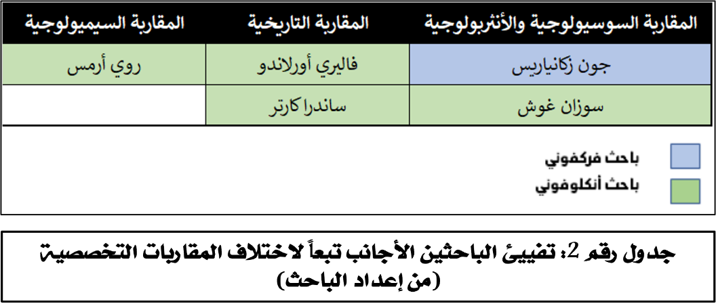
أما فيما يخص الكتابات المحلية حول قضية المرأة والسينما، فيمكن تقسيم هذه الأعمال إلى صنفين: الأولى عبارة عن كتابات استطيقية لكُتَّاب ينتمون إلى خانة النُّقَّاد السينمائيين، وكتابات أكاديمية رصينة تتوزع بين المقالات المحكمة والكتب البحثية.
بدايةً بكتابات النقاد، فقد اعتمدنا في الجرد على محرك البحث العالمي غوغل، وعلى الأرشيفات الإلكترونية التي توفرها الجرائد المغربية (7 جرائد من أهم الجرائد اليومية في المغرب). وقد انتهينا إلى جرد حوالي 16 مقالا للنقاد في موضوع السينما والمرأة، وهؤلاء إما صحفيون أو منتمون لقطاع التعليم المدرسي وبعضهم دكاترة جامعيون، كالحبيب ناصري، ويوسف آيت همو.
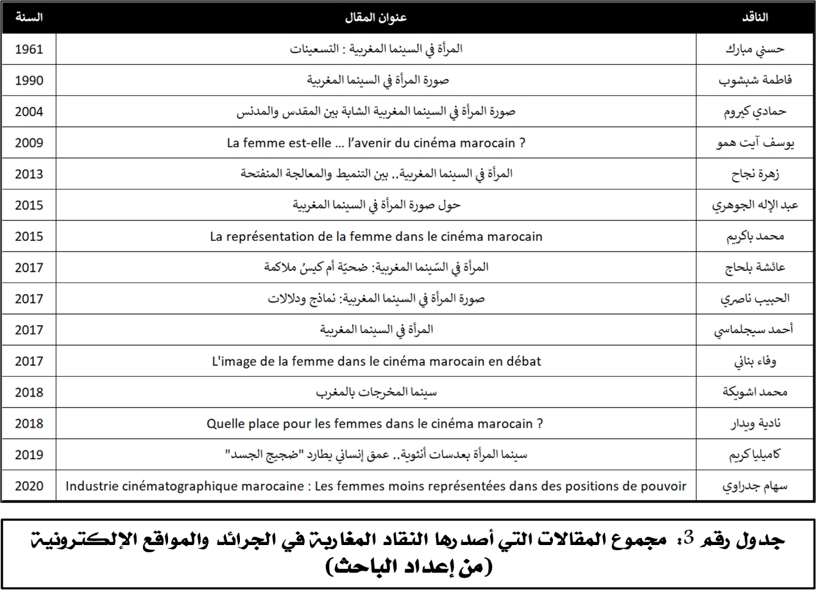
إن هذه الكتابات في أغلبها مجرد آراء وليست دراسات علمية بالمعنى الرصين للكلمة، أي أنها آراء ذاتية منافية للنهج الموضوعي الذي تتسم به الدراسات العلمية، فالرأي ينبني على الهوى والذوق الشخصي، وقد يجوز إجمالُ هذه المقالات ضمن خانة الكتابات الاستطيقية، وذلك لأنها عبارة عن مقالات يُقَدِّمُ فيها الناقد حكمه الجمالي على العمل السينمائي، إذ يتأرجح هذا الحكم بين الإيجابي أو السلبي، فمن النقاد من يحكم على السينما المغربية باعتبارها تحتقر النساء وتصورهن في قوالب كليشيهية ذكورية، ومنهم من يكيل أصابع الاتهام للمخرجين معتبرين أن أفلامهم تُسَلِّعُ المرأة وتُمارس الإغراء الجنسي المجاني، وهناك صنف من النقاد الذين يمتدحون المخرجين مؤكدين على الحس النقدي والواقعية التي تُميز هذه الأفلام؛ فيما هناك نقاد آخرون يهاجمون المخرجين ويعتبرون أعمالهم مُنْكَرَات ومَفْسَدَات، من مثال ما يُنشَر في منابر إعلامية كـ"هوية بريس" وجريدة التجديد التابعة لحزب العدالة والتنمية الإسلامي؛ هؤلاء النقاد "الإسلاميون" من قبيل مصطفى الطالب وحسن بنشليخة، يُعالجون الأفلام وفقا لمعايير دينية في التقييم، فإذا كان الدين -من وجهة نظرهم- يُحَرِّمُ كشف جسد المرأة، ويُحرم العلاقات الحميمية، فالمَشاهد التي تَعْرِضُ ممارسات كالتقبيل والمغازلة سيتم استنكارها وشجبها.
لابد من الإشارة إلى أن أغلب النقاد السينمائيين مع ذلك إما صحفيون، يُقَدِّمُون تقارير جوفاء بخصوص الأفلام، كأن يَعْرِضُوا مختصرا لقصة الفيلم ويقيموا استجوابا بسيطا مع المخرج والممثلين، وإما نقاد متخصصون، وكثير منهم أساتذة فلسفة وأساتذة لغة عربية، وهؤلاء يستنجدون بقاموس الاستطيقا في الفلسفة وبعض الأدبيات السيميولوجية في تحليل الأفلام.
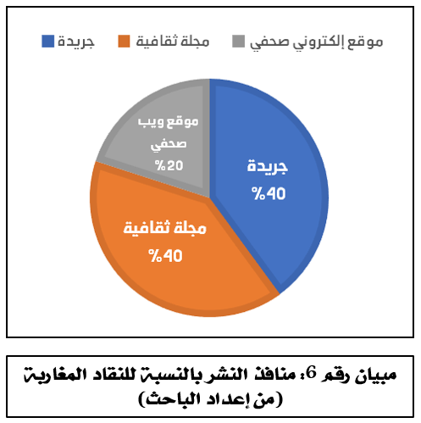
تتوزع منافذ النشر عند النقاد بين النشر في المواقع الإلكترونية، وبعضها جرائد إلكترونية عالية المقروئية كـ"هسبريس"، ومواقع سينمائية متخصصة من قبيل "عين على السينما"، إضافة إلى النشر في أعمدة الجرائد اليومية، وكذلك النشر في مجلات سينمائية متخصصة ومجلات ثقافية أخرى عربية كمجلتي "الدوحة" و"الإمارات".
غالبا ما تقتصر كتابات النقاد على تحليل فيلم واحد أو عينة صغيرة لا تتجاوز الخمسة أفلام، إلا أن المشكل في هذه الكتابات يتمثل في نزوع أصحابها إلى إسقاط نتائج هذا التحليل على حقل السينما المغربية بأكمله، لهذا تُعَدُّ تعميماتهم جزافية وحاملة لمغالطات منهجية، على رأسها مشكل العينة المختارة للتحليل، والتي لا تتوفر فيها شروط التمثيلية الموضوعية. على نحو مخالف، لا يُمكن إنكار وجود صنف من النقاد "الجادين"، والذين ينتمون إلى مؤسسات جامعية أكاديمية من قبيل الحبيب الناصري ومحمد آيت همو، وهؤلاء تتسم مقالاتهم بطابع علمي، إذ ينزعون إلى تذييل مقالاتهم بلائحة للمراجع، كما أنهم لا يطلقون الكلام عن عواهنه، بل يربطون الأفكار باستشهادات وإحالات لمصادرها.
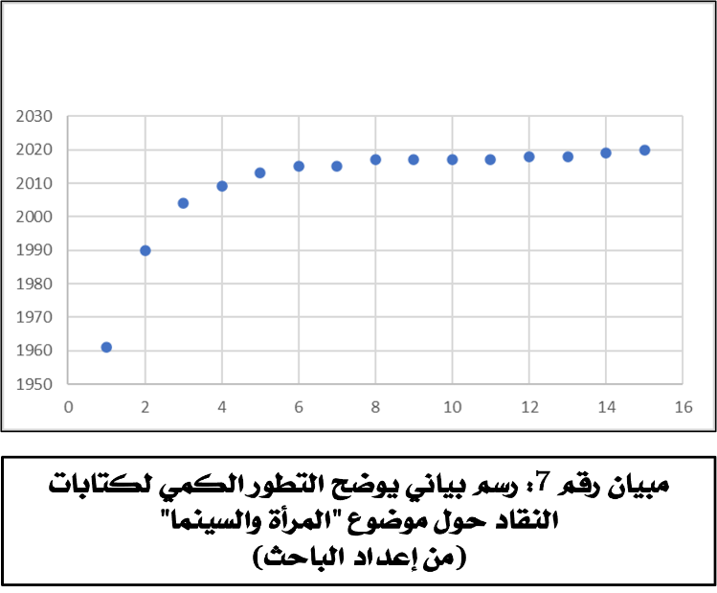
يستعرض الرسم البياني أعلاه 11 مقالا من أصل 16 كلها تنتمي إلى مجال زمني يبتدأ من سنة 2010، وهذا دليل واضح على أن اهتمام النقاد بمسألة المرأة في السينما المغربية هو اهتمام حديث وراهن بالنسبة إليهم.
أما على صعيد الباحثين الأكاديميين، فقد تم إحصاء عدد جد محتشم من الدراسات السوسيولوجية، وعددها ثلاثة فقط، وكلها تنتمي لسنة 2016، الأولى للباحثة كنزة أومليل، وهي أستاذة بجامعة الأخوين في تخصص علوم الإعلام والتواصل، وتشتغل وفق مقاربات نظرية تنهل من سوسيولوجيا الإعلام، وهي من الأقلام التي تكتب بالانجليزية، وأهم مقالاتها في الموضوع تحمل عنوان "المرأة في السينما المغربية المعاصرة". في سياق متصل، يَبرز اسم منير البصكري، وهو باحث في أنثربولوجيا الثقافة الشعبية والفنون البصرية، وقد أفْرَدَ إحدى دراساته لتناول صورة المرأة في السينما الأمازيغية سنة 2016، وذلك ضمن مقال منشور له في مجلة محكمة. زيادة على كتاب ثري للباحثة الشابة شيماء عيش، فرغم كونها قادمة من شعبة الدراسات الإنجليزية بجامعة ابن طفيل القنيطرة، إلا أن كتابها ينهل من الجهاز المفاهيمي لسوسيولوجيا الفهم والتأويل، معتمدةً في ذلك بشكل كبير على تقاليد الألماني ماكس فيبر، والذي يربط مهمة السوسيولوجيا بالعمل على الكشف عن نظرة الإنسان إلى العالَم؛ وفقا لهذا السياق، تشتغل عيش على الكيفية التي يتمثل من خلالها المخرج المرأة عبر لغة الصورة التي يبدعها في فيلمه.
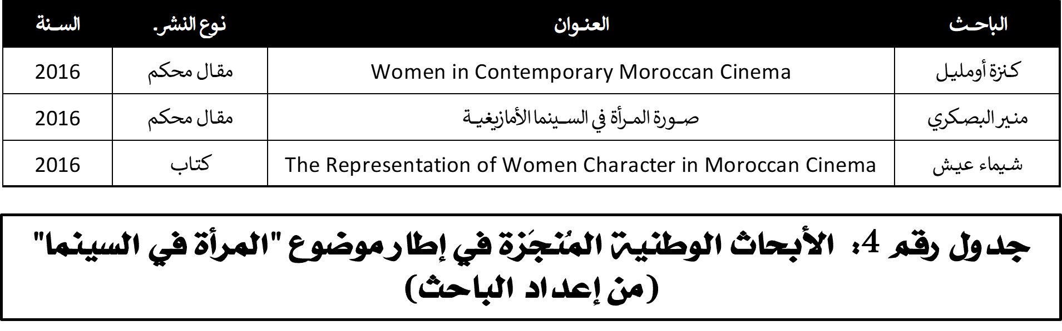
من جانب آخر، تُعتبر شعبة الدراسات الإنجليزية الأنشط في مجال الأبحاث السينمائية حول المرأة. والحال أن السينما تُعد مكونا بحثيا أساسيا في مختبرات الدكتوراه بفاس والرباط، بني ملال وأكادير. في المقابل، لازالت مختبرات الدكتوراه الخاصة بالسوسيولوجيا في المغرب تُهمل مبحث الفن عموما والسينما خصوصا، إذ لم يخلص جردنا البيبليوغرافي سوى إلى إحصاء أطروحة واحدة للدكتوراه لطالب بسلك السوسيولوجيا، وذلك منذ بداية سنوات 2000.
لابد من الإشارة إلى أن شعب الدراسات اللغوية في المغرب هي الأكثر دينامية على مستوى الاشتغال على قضايا المرأة والجندر، ودليل ذلك أن أغلب أسلاك الماستر المعنية بالدراسات الجندرية مفتوحة إما من طرف شعبة الدراسات الفرنسية أو من طرف شعبة الدراسات الإنجليزية، لهذا لن يكون مستغربا أن تتم مقاربة "ثيمة المرأة" ضمن منافذ فنية كالسينما والإعلام البصري لدى الباحثين المنتمين إلى هذه الشعب؛ دون التغاضي عن شعبة دراسات اللغة العربية، والتي تُولِي هي الأخرى اهتماما ملحوظا بدراسة الصورة والسينما، ومبرر ذلك هو وجود الفرع التخصصي "سيميولوجيا الصورة" كإحدى الفروع الرئيسية التي يَدْرُسُهَا الطالب في هذه الشعبة أثناء سلك الإجازة.
انطلاقا مما سبق، وضعنا في الجدول أسفله أهم الدراسات التي انشغلت بمسألة "المرأة في السينما" في شعب الدراسات اللغوية:
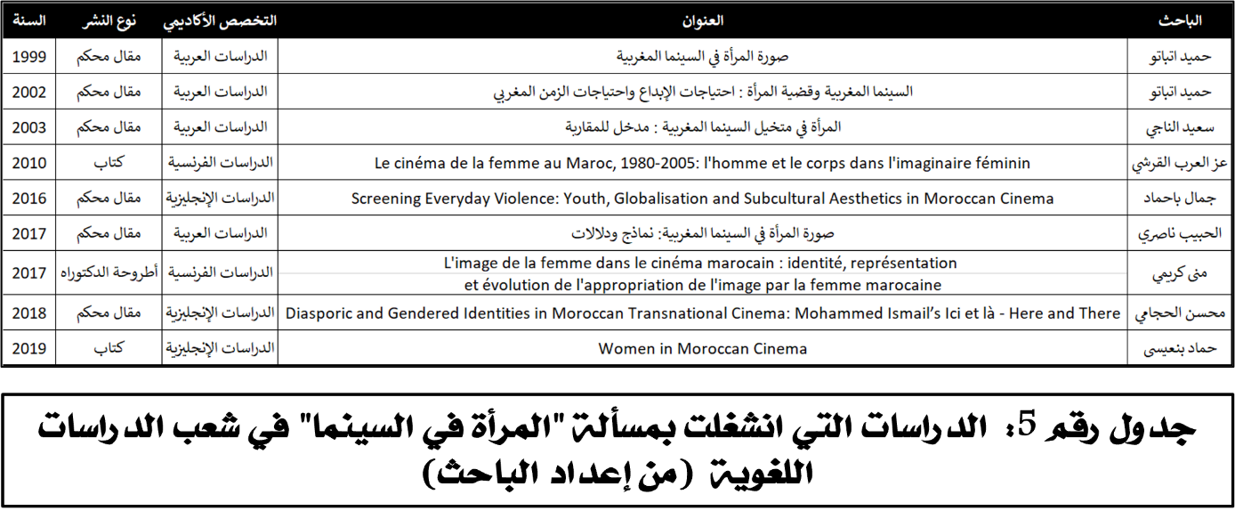
على المستوى الكمي، تتفوق شعبة الدراسات العربية من حيث عدد الأبحاث، إلا أنه تفوق بسيط، مع ذلك يجب التنبيه إلى الاختلافات بين هذه التخصصات على مستوى نوعية المقاربة المعتمدة في تحليل أفلام المرأة، إذ ينزع المتخصصون في الدراسات العربية مثلا إلى تحليل الأفلام وفقا للعُدَّة السيميولوجية والاستطيقية، لهذا تكتسي أفلامهم طابع دراسة الحالة على الأغلب، وهم في ذلك يقتصرون على فيلم واحد أو عدد من الأفلام (التي لا يتجاوز عددها الخمسة في أغلب الأحيان)؛ بينما تميل دراسات الأنكلوفونيين والفرنكفونيين المغاربة إلى الانفتاح أكثر على المقاربة التاريخية، واستقراء التطورات والدينامية التي تعرفها سينما المرأة على مستوى التاريخ.
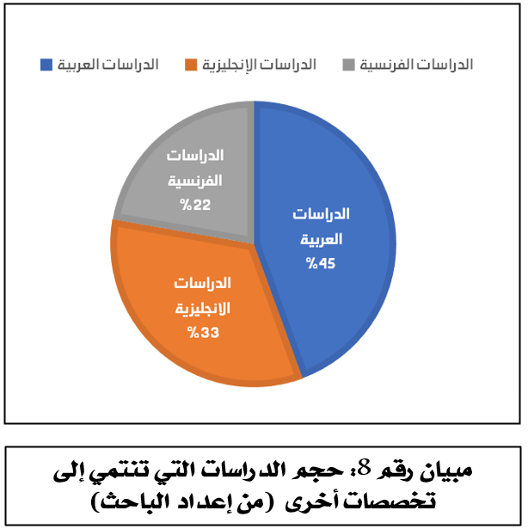
من جانب آخر، نُلاحظ أن أغلب باحثي الدراسات العربية والفرنسية يستعينون بأطروحات فلسفية تتصل بالإستطيقا عندما يتعلق الأمر بقضايا الصورة والسينما، لهذا تجدهم كثيرا ما يتوسلون بكتابات دولوز وهايدغر وأرسطو ومدرسة فرانكفورت؛ بينما ينزح الباحثون الأنكلوفونيون إلى الانفتاح أكثر على نظريات علم النفس وسوسيولوجيا الاعلام. والحال أن كتابات متخصصي الدراسات العربية ذات طابع إنشائي في أغلبها، بينما الأبحاث المكتوبة باللغة الإنجليزية ذات طابع تقني أكثر، مادام هناك انفتاح أكبر من طرف دارسي اللغة الانجليزية على تقنيات تحليل المقاطع الفيلمية. وفي العموم، تظل الدراسات حول الموضوع في شعب اللغات مع ذلك دون المطلوب، وغير كافية لتحقيق تراكم بحثي نوعي في مجال دراسات السينما.
من الجدير بالذكر أن الأطروحات الجامعية التي تناولت السينما إلى غاية الآن في تخصصات اللغات قليلة جدا، وقد أحصينا أربع أطروحات فقط وجدت لها طريقا للبروز في منافذ العرض الأكاديمية على الانترنت:
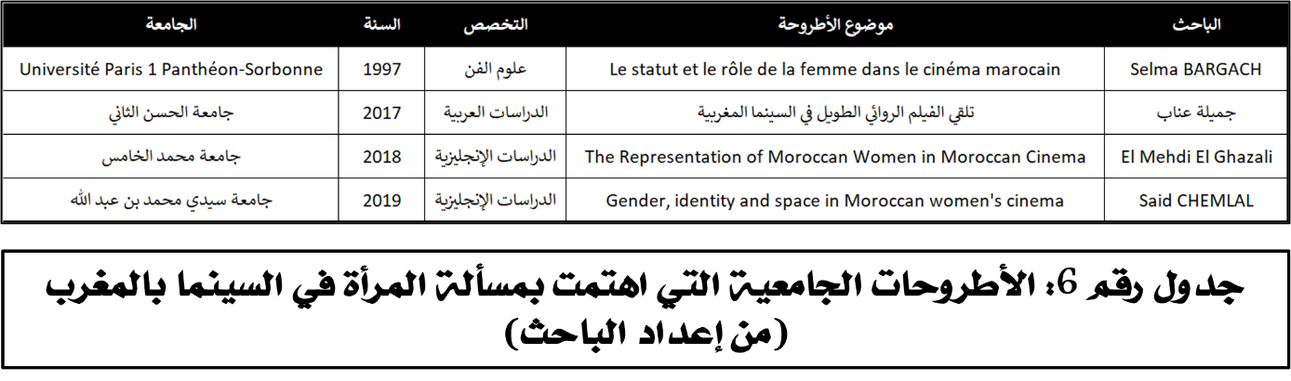
تُعتبر الأطروحة المعنونة بـ"تلقي الفيلم الروائي الطويل في السينما المغربية" العمل البحثي الوحيد الذي اهتم بمسألة التلقي من بين الأطروحات الثلاثة المتبقية، وهي من إعداد جميلة عناب القادمة من شعبة الدراسات العربية، والحال أن بحثها في مجمله يعتريه عيب يجعله يتبدى كأنه دراسة أدبية مع ذلك، إذ أغرقت في استعراض أدبيات المدرسة السميولوجية مع رولان بارث، جاعلةً البحث يبدو كأنه اشتغال على تحليل علامات الفيلم البصرية بدلا من التركيز على رصد نمط تفاعل الجمهور المتلقي مع الفيلم. فيما جاءت بقية الدراسات الأخرى وفق طابع كلاسيكي ونمطي، إذ قام منجزو هذه الأبحاث باختزال الجانب التطبيقي في تحليل مضمون الأفلام فقط، لهذا يُمْكِنُ الجزم بأن الأبحاث الامبيريقية (الميدانية) التي تُقَارِبُ الحقل السينمائي من منطلق التفاعل الميداني بين المخرج والمتلقي تظل أهم ما تفتقر إليه الدراسات المغربية في هذا الباب.
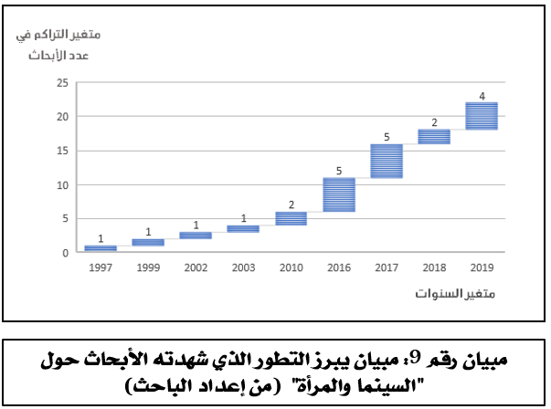
يُظهر المبيان بشكل واضح أن الدراسات الأكاديمية المهتمة بمسألة "السينما والمرأة" تُعتبر ثيمةً مستجدة عند الباحثين، إذ يكشف المنحى التطوري أعلاه عن طفرة في عدد الدراسات بدءا من سنة 2016، وهي طفرة تتماشى مع التطور الكبير الذي عرفه حجم الإنتاج السينمائي بدءا من سنوات 2000، إذ ازداد عدد الأفلام الصادرة في السنة الواحدة بشكل مضطرد في السنوات الخمس الأخيرة، ليصل في أعقاب سنة 2019 إلى 50 فيلما ما بين الأفلام الروائية الطويلة والأفلام الروائية التلفزيونية.
مع ذلك، تبقى هذه الدراسات محدودة جدا، لأن التراكم المرجُوَّ في ميدان البحث العلمي لايزال غير محقَّق، كما أن فروع سوسيولوجيا الفن وسوسيولوجيا السينما لا تزال حقولا بِكْراً وفَتِيَّة غير مدروسة من طرف الباحثين في الغالب الأعم.
خلاصات
لابد من التأكيد أولاً على أن أغلب الدراسات تنزح نحو تحليل المضمون، والحق أن هذه التقنية فعالة عندما يتعلق الأمر بدراسة الكيفية الفنية والبصرية التي يَعْكِسُ من خلالها المخرج أفكاره، إلا أن تأويل نيته وفهم مقصده لن يتم على النحو الأدق إلا إذ تم إجراء مقابلات ميدانية معه، علما أن المقابلة تُعد من صلب الأدوات الحاضرة في منهجية "سوسيولوجيا الفاعل"، وهذا الصنف من الدراسات نادر جدا، إلى الحد الذي لم نحصِ فيه سوى دراسة الفرنسي زكانياريس كبحث وحيد في هذا الباب.
فيما يخص البعد الامبيريقي الذي يتصل بدراسة الجمهور المتلقي، يُمْكِنُ القول أن الاشتغال الميداني الرصين على الجمهور ونمط تفاعله مع أفلام المرأة يتطلب استحضار تقنيات سوسيولوجية ميدانية تتضمن الاستمارة كأداة جامعة للمعطيات من جهة، واستحضار الإحصاء ولغة المعالجة الرقمية كأداة في التحليل. إن الاحصاء كتقنية علمية يكاد يكون عنصرا مُغَيَّباً في الدراسات السينمائية حول الموضوع، وهذا ما يتمخض عنه سقوط الكثير من الدراسات في فخ التأويل الذاتي لنوايا المخرجين، والإطناب في لغة إنشائية حبلى بالذاتية والانسياق وراء أحكام الهوى دون الاستناد على بنية حجاجية علمية رصينة، كما يُمْكِنُ الجزم بقصور المنهج السيميولوجي كمسلك وحيد من الناحية الابستمولوجية، إذ لابد من تطعيمه بأدوات كيفية وكمية، من قبيل المقابلة كيفاً والاستمارة كماً، وذلك من أجل عدم الوقوع في مزلق التأويل المتعسف لنوايا المخرج، بل يجب الحفاظ على مسافة الحياد في الأبحاث، حسب الرؤية الفيبيرية التي ترى أن من واجب الباحث أن يترك المجال للفرد كي يُعَبِّرَ عن نفسه، ويكشف نظرته الذاتية للعالَم، لهذا يجب الاستماع إلى المخرج من خلال مقابلات تستهدف العمل على استشفاف تمثلاته حول المرأة وإديولوجيته الممكنة حول الموضوع، وذلك قبل النظر في الكيفية التي يُتَرْجِم عبرها أفكاره وتمثلاته بصرياً من خلال لغة السينما.
المراجع:
- Carter, S. G. (2009). What Moroccan Cinema ? A Historical and Critical Study. Prince George : Lexington Books.
- Chaouni, N. (2019). Ciné-tourisme : films et séries télévisées comme outils de promotion touristique territoriale. Revue Internationale de Management Entreprenariat et Communication, 1(2), 11-26.
- Dahane, M. (1995). Cinéma, Histoire et Société. Rabat : Faculté des Lettres et des Sciences Humaines.
- Gosselin, A. (1994). La notion de problématique en sciences sociales. Communication. Information Médias Théories, 15(2), 118-143.
- Jaïdi, M. D. (1994). Vision(s) de la société marocaine à travers le court métrage. Rabat : AL Majal.
- Jaïdi, M. D. (1995). Cinégraphiques : cinéma et société. Rabat : AL Majal.
- Orlando, V. K. (2019). Depicting and Documenting Violence against Women in the Contemporary Counter - Narratives of Moroccan Film. Journal of Applied Language and Culture Studies, 1(2), 147-173.
- Zaganiaris, J. (2020). Une révolution symbolique dans le champ artistique marocain. SociologieS [En ligne], URL : http://journals.openedition.org/sociologies/8247 ; DOI : https://doi.org/10.4000/sociologies.8247.

المؤلف المرسل: د. حمزة الأندلوسي

